ПОВОЛЖСКИЙ ГОСУДАРСТВЕННЫЙ ТЕХНОЛОГИЧЕСКИЙ УНИВЕРСИТЕТ

ЛАБОРАТОРНАЯ РАБОТА № 6
Разработка веб-страницы кинопостера
Вариант 4

Выполнил: студент группы ИСТ-37
Петров Артём Александрович

Йошкар-Ола, 2026

Цель работы
Создать веб-страницу кинопостера с использованием HTML и CSS, обеспечить выразительное визуальное представление фильма и организовать набор связанных кинематографических материалов.

1 ЗАДАНИЕ
Разработана главная страница проекта CINEPOST. В верхней части размещены навигационные элементы, а центральный блок содержит крупный визуальный постер и рекламный текст. Композиция главного экрана построена вокруг крупного постера, поэтому пользователь сразу получает основную визуальную информацию.
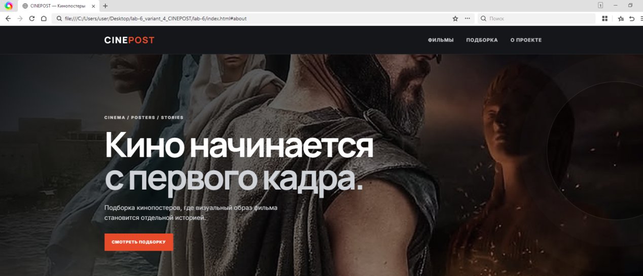
Рисунок 1 — Главная страница CINEPOST с главным кинопостером

2 ЗАДАНИЕ
Создан раздел с подборкой кинопостеров. На странице представлены несколько карточек фильмов с изображениями, названиями и краткими описаниями. Карточки позволяют масштабировать подборку без изменения общей структуры страницы.
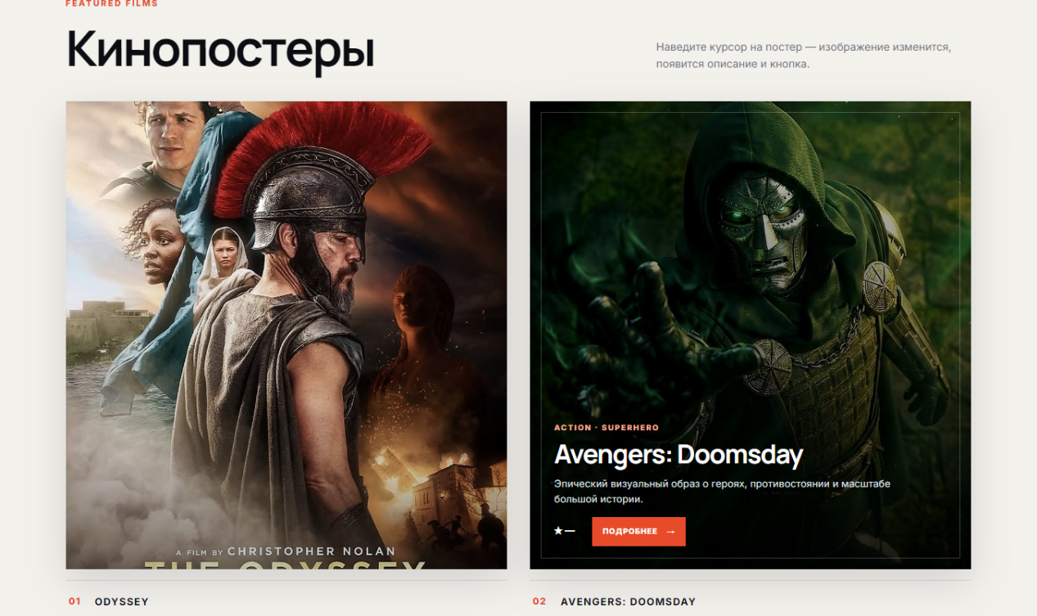
Рисунок 2 — Подборка кинопостеров

3 ЗАДАНИЕ
Для страницы реализована композиция с акцентом на крупное изображение, контрастный текст и кнопку действия. Визуальный стиль ориентирован на кинематографическую тематику. Интерактивное состояние постера реализуется средствами CSS без необходимости использовать JavaScript.
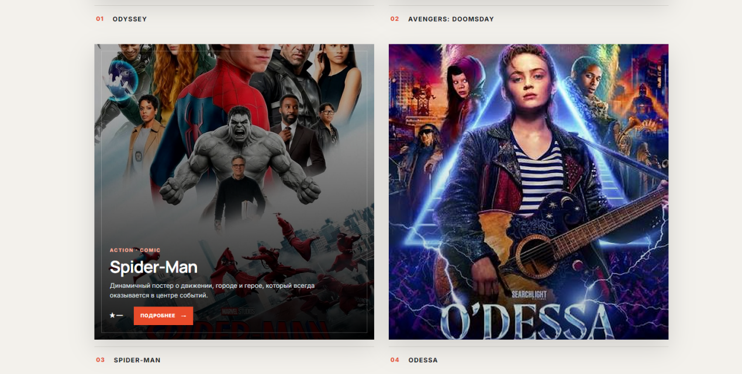
Рисунок 3 — Карточки фильмов и постеров

4 ЗАДАНИЕ
Создан дополнительный информационный блок, объясняющий назначение кинопостера и роль первого визуального впечатления пользователя. Дополнительный блок расширяет информационную составляющую проекта и поддерживает общую тему страницы.
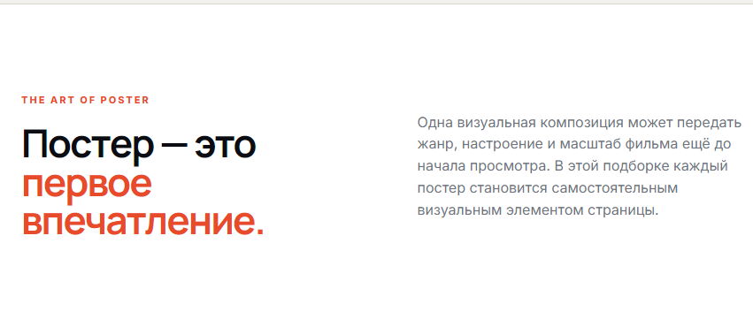
Рисунок 4 — Информационный блок о роли кинопостера

5 ЗАДАНИЕ
Проект содержит HTML-файл, каталог CSS и каталог изображений. Структура проверена локальным запуском страницы в браузере. Разделение исходных файлов упрощает сопровождение и повторное использование созданных компонентов.
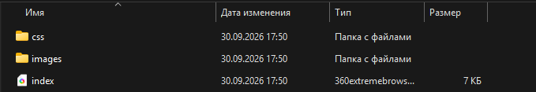
Рисунок 5 — Структура файлов проекта

ПРОГРАММНАЯ РЕАЛИЗАЦИЯ
Вариант 4 требует реализовать кинопостер с плавным увеличением изображения, overlay, псевдоэлементом, filter, transform: scale(), opacity, transition и градиентом. Эти приёмы показаны в следующих листингах.

1.1. Файл index.html
Листинг 1 — HTML-структура страницы CINEPOST.
<!DOCTYPE html>
<html lang="ru">
<head><meta charset="UTF-8"><meta name="viewport" content="width=device-width,initial-scale=1.0"><title>CINEPOST</title><link rel="stylesheet" href="css/style.css"></head>
<body>
<header class="header"><a class="brand" href="#">CINEPOST</a><nav><a href="#posters">Постеры</a><a href="#films">Фильмы</a><a href="#about">О проекте</a></nav></header>
<main>
<section class="hero"><div><span>THE ART OF POSTER</span><h1>Кино начинается<br>с первого кадра.</h1><p>Визуальная подборка фильмов, где постер становится частью истории.</p><a class="btn" href="#posters">Смотреть постеры</a></div></section>
<section id="posters" class="section"><h2>Кинопостеры</h2><div class="poster-grid">
<article class="poster"><div class="poster-media"><img src="images/spider.jpg" alt="Spider-Man"><div class="overlay"><strong>Spider-Man</strong><span>Экшен · 16+</span><a class="btn" href="#">Подробнее</a></div></div><h3>Spider-Man</h3><p>Городская история о герое и выборе.</p></article>
<article class="poster"><div class="poster-media"><img src="images/odessa.jpg" alt="Odessa"><div class="overlay"><strong>Odessa</strong><span>Драма · 16+</span><a class="btn" href="#">Подробнее</a></div></div><h3>Odessa</h3><p>История города, людей и воспоминаний.</p></article>
<article class="poster"><div class="poster-media"><img src="images/avengers.jpg" alt="Avengers"><div class="overlay"><strong>Avengers: Doomsday</strong><span>Фантастика</span><a class="btn" href="#">Подробнее</a></div></div><h3>Avengers: Doomsday</h3><p>Большая история в визуальном формате.</p></article>
</div></section>
<section id="about" class="statement"><span>THE ART OF POSTER</span><h2>Постер — это<br><b>первое впечатление.</b></h2><p>Один визуальный образ должен передать настроение фильма и заинтересовать зрителя ещё до просмотра.</p></section>
</main><footer><span>CINEPOST</span><span>© 2026</span></footer>
</body></html>
Листинг приведён как основной фрагмент реализации соответствующего функционала. Он показывает структуру и принципы, использованные при выполнении работы.

1.2. Файл css/style.css
Листинг 2 — CSS-реализация кинематографических эффектов.
*{box-sizing:border-box}body{margin:0;background:#0b0c0e;color:#fff;font-family:Arial,sans-serif}.header{height:70px;display:flex;align-items:center;justify-content:space-between;padding:0 6%;background:#090a0b;position:sticky;top:0;z-index:5}.header nav{display:flex;gap:24px}.header a{color:#fff;text-decoration:none}.header nav a:hover,.header nav a:focus{color:#ff4b36}.hero{min-height:560px;padding:100px 8%;display:flex;align-items:center;background:linear-gradient(90deg,rgba(0,0,0,.85),rgba(0,0,0,.2)),url('../images/hero.jpg') center/cover}.hero div{max-width:650px}.hero h1{font-size:58px;line-height:1;margin:14px 0}.hero p{font-size:18px;line-height:1.6;color:#ddd}.hero span,.statement span{color:#ff563e;font-size:12px;letter-spacing:2px}.btn{display:inline-block;padding:12px 20px;border-radius:4px;background:#ff4b36;color:#fff;text-decoration:none;transition:transform .3s,box-shadow .3s}.btn:hover,.btn:focus{transform:translateY(-3px);box-shadow:0 12px 24px rgba(255,75,54,.25)}.section{max-width:1180px;margin:0 auto;padding:70px 24px}.section h2{font-size:42px}.poster-grid{display:grid;grid-template-columns:repeat(3,1fr);gap:24px}.poster{background:#141518;padding:14px;border-radius:10px;box-shadow:0 12px 30px rgba(0,0,0,.35);overflow:hidden}.poster-media{position:relative;overflow:hidden;border-radius:7px}.poster img{width:100%;aspect-ratio:2/3;object-fit:cover;display:block;filter:brightness(.82);transition:transform .45s,filter .45s}.poster-media::before{content:"";position:absolute;inset:0;background:linear-gradient(180deg,transparent 35%,rgba(0,0,0,.82));opacity:0;z-index:1;transition:opacity .35s}.overlay{position:absolute;left:20px;right:20px;bottom:18px;z-index:2;display:flex;flex-direction:column;gap:8px;opacity:0;transform:translateY(10px);transition:opacity .35s,transform .35s}.poster:hover img{transform:scale(1.05);filter:brightness(1)}.poster:hover .poster-media::before,.poster:focus-within .poster-media::before{opacity:1}.poster:hover .overlay,.poster:focus-within .overlay{opacity:1;transform:translateY(0)}.poster h3{margin-bottom:4px}.poster p{color:#aaa}.statement{max-width:1180px;margin:auto;padding:50px 24px 90px;display:grid;grid-template-columns:1fr 1fr;gap:40px;border-top:1px solid #292b2f}.statement h2{font-size:46px;margin:0}.statement b{color:#ff4b36}footer{padding:30px 6%;display:flex;justify-content:space-between;border-top:1px solid #25272b}@media(max-width:768px){.header{height:auto;gap:15px;flex-direction:column;align-items:flex-start;padding:18px}.poster-grid{grid-template-columns:1fr}.hero{min-height:480px;padding:70px 24px}.hero h1{font-size:42px}.statement{grid-template-columns:1fr}.header nav{flex-wrap:wrap}}
Листинг приведён как основной фрагмент реализации соответствующего функционала. Он показывает структуру и принципы, использованные при выполнении работы.

АНАЛИЗ РЕАЛИЗАЦИИ И ПРОВЕРКА
Ключевой элемент варианта 4 — эффект интерактивного кинопостера. Изображение не должно менять размеры окружающей сетки. Поэтому увеличение выполняется через transform: scale(), а внешний контейнер имеет overflow: hidden. Затемняющий overlay создаётся псевдоэлементом ::before, а дополнительная информация располагается поверх изображения.

2.1. Минимальная карточка кинопостера
<article class="poster">
<div class="poster-media">
<img src="images/spider.jpg" alt="Spider-Man">
<div class="overlay">
<strong>Spider-Man</strong>
<span>Экшен · 16+</span>
<a class="btn" href="#">Подробнее</a>
</div>
</div>
<h3>Spider-Man</h3>
</article>

2.2. CSS-последовательность hover-эффекта
.poster-media { position: relative; overflow: hidden; }
.poster-media::before {
content: "";
position: absolute;
inset: 0;
background: linear-gradient(180deg, transparent, rgba(0,0,0,.85));
opacity: 0;
transition: opacity .35s ease;
}
.poster img { transition: transform .45s ease, filter .45s ease; }
.poster:hover img { transform: scale(1.05); filter: brightness(1); }
.poster:hover .poster-media::before { opacity: 1; }
Проверка результата выполнялась по нескольким сценариям: открытие страницы; наведение на постер; переход фокуса на интерактивную кнопку; проверка плавности изменения; проверка того, что соседние карточки не смещаются; проверка структуры каталогов проекта. Все основные элементы, показанные на скриншотах, соответствуют назначению проекта CINEPOST.
В результате реализованы основные требования варианта: transform: scale(), transition, filter, opacity, linear-gradient, ::before/::after, :hover и :focus. Внешний CSS подключается отдельным файлом, а изображения находятся в каталоге проекта.

СООТВЕТСТВИЕ ТРЕБОВАНИЯМ ВАРИАНТА 4
Требование | Реализация | Результат
transform: scale() | Увеличение изображения постера при наведении | Выполнено
transition | Плавное изменение размера, тени и прозрачности | Выполнено
:hover и :focus | Интерактивные состояния карточки и кнопки | Выполнено
::before / ::after | Overlay поверх изображения | Выполнено
filter | Изменение яркости изображения | Выполнено
opacity | Появление дополнительной информации | Выполнено
linear-gradient | Градиентный затемняющий слой | Выполнено
box-shadow | Выделение карточек на фоне страницы | Выполнено
Внешний CSS | Файл css/style.css подключён к HTML | Выполнено
Изображения | Ресурсы хранятся отдельно в images/ | Выполнено

ЗАКЛЮЧЕНИЕ
В ходе лабораторной работы создан веб-проект CINEPOST с главной страницей, кинопостерами, карточками фильмов и дополнительными информационными блоками. Получены навыки композиционного оформления веб-страницы средствами HTML и CSS.

КОНТРОЛЬНЫЕ ВОПРОСЫ
1. Что такое CSS и какова его основная функция в веб-разработке?
Ответ: CSS — каскадные таблицы стилей, описывающие внешний вид HTML-документа: цвета, размеры, шрифты, отступы и расположение.
2. Каковы основные различия между CSS1, CSS2 и CSS3?
Ответ: CSS1, CSS2 и CSS3 — последовательные этапы развития стандарта. CSS3 значительно расширил возможности, добавив современные селекторы, переходы, анимации, media queries и средства компоновки.
3. Что такое селекторы в CSS и какие их типы вы знаете?
Ответ: Селекторы определяют элементы, к которым применяются правила. Используются селекторы тегов, классов, идентификаторов, атрибутов, псевдоклассов и псевдоэлементов.
4. Как подключить CSS к HTML-документу? Приведите примеры различных методов.
Ответ: CSS можно подключить внешним файлом через link, внутренним блоком style или атрибутом style. Для проекта предпочтителен внешний файл.
5. Что такое каскадность в CSS и как она влияет на применение стилей?
Ответ: Каскад определяет, какое из нескольких подходящих правил будет применено, с учётом источника, специфичности и порядка объявления.
6. Как задать цвет фона для элемента с помощью CSS?
Ответ: Цвет фона задаётся свойством background-color, например background-color: #222;.
7. Что такое блочные и строчные элементы в CSS? Приведите примеры.
Ответ: Блочные элементы обычно начинают новый ряд и занимают доступную ширину; строчные располагаются внутри строки. Примеры: div и section — блочные, span и a — строчные.
8. Как изменить размер шрифта элемента с помощью CSS?
Ответ: Размер шрифта задаётся свойством font-size; можно использовать px, rem, em, проценты и другие единицы.
9. Что такое модель коробки (box model) в CSS и какие ее основные компоненты?
Ответ: Box model включает content, padding, border и margin. Вместе они определяют размеры и занимаемое элементом пространство.
10. Как задать отступы (margin) и внутренние отступы (padding) для элемента?
Ответ: margin задаёт внешние отступы, а padding — внутренние. Значения можно задавать отдельно для каждой стороны или сокращённой записью.
11. Что такое псевдоклассы и как они используются в CSS? Приведите примеры.
Ответ: Псевдоклассы описывают состояние элемента. Например, :hover применяется при наведении, а :focus — при получении фокуса.
12. Как создать границы (border) для элементов с помощью CSS?
Ответ: Границы задаются свойством border, например border: 1px solid #ccc;.
13. Что такое медиа-запросы и как они помогают в адаптивной верстке?
Ответ: Media queries позволяют применять разные правила в зависимости от размера окна или характеристик устройства и используются для адаптивной верстки.
14. Как использовать CSS для создания фоновых изображений и их настройки?
Ответ: Фон задаётся через background-image, а его масштаб, положение и повторение настраиваются через background-size, background-position и background-repeat.
15. Что такое Flexbox и как он облегчает работу с макетом в CSS?
Ответ: Flexbox — одномерная модель компоновки, упрощающая выравнивание, распределение пространства и изменение порядка элементов.
16. Как задать стили для различных состояний элемента (например, при наведении)?
Ответ: Для разных состояний применяются псевдоклассы :hover, :focus и :active; плавность изменения можно задать через transition.
17. Что такое CSS Grid и в чем его преимущества по сравнению с Flexbox?
Ответ: CSS Grid — двумерная система строк и столбцов. Она удобна для сложных сеток, тогда как Flexbox чаще используется для размещения по одной оси.
18. Как использовать анимации и переходы в CSS3? Приведите примеры.
Ответ: Переходы задаются transition, а последовательные анимации — через @keyframes и animation.
19. Что такое переменные в CSS и как они могут быть полезны?
Ответ: CSS-переменные хранят повторяющиеся значения, например цвета и размеры, и упрощают изменение единой стилистики проекта.
20. Как проверить совместимость CSS3 с различными браузерами?
Ответ: Совместимость проверяют в нескольких браузерах и на разных размерах окна, используя DevTools и таблицы поддержки CSS-свойств.

